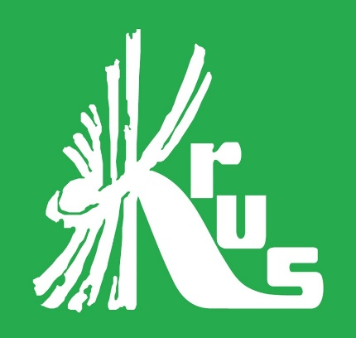
Bezpłatne turnusy rehabilitacyjne dla dzieci rolników

Informujemy, że w okresie wakacji KRUS organizuje turnusy rehabilitacyjne dla dzieci rolników. Dzieciom z województwa łódzkiego proponujemy wyjazd na bezpłatny turnus trwający 21 dni do Centrów Rehabilitacji Rolników KRUS:
- w Szklarskiej Porębie – w terminie od 2 lipca do 22 lipca 2024 r. (dzieci z chorobami układu oddechowego),
- w Jedlcu – w terminie od 29 lipca do 18 sierpnia 2024 r. (dzieci z chorobami układu ruchu i wad postawy).
- w Świnoujściu – w terminie od 11 sierpnia do 31 sierpnia 2024 r. (dzieci z chorobami układu oddechowego).

Z naszej oferty mogą skorzystać dzieci:

- w wieku od 7 do 15 lat (urodzone w latach 2009–2017) z problemami zdrowotnymi wymagającymi rehabilitacji leczniczej w zakresie chorób układu oddechowego oraz wad i chorób układu ruchu,
- których przynajmniej jedno z rodziców podlega ubezpieczeniu społecznemu rolników z mocy ustawy lub w przypadku ubezpieczenia na wniosek – w pełnym zakresie nieprzerwanie przez co najmniej rok,
- samodzielnie wykonujące podstawowe czynności życiowe, tzn. ubieranie się, jedzenie, mycie itp.

Ważne: pierwszeństwo w skierowaniu na turnusy rehabilitacyjne mają dzieci posiadające orzeczenie o niepełnosprawności, jednak nie jest to warunek konieczny.

Odpowiedni wniosek, wypełniony przez leczącego lekarza wraz z załącznikami, rodzice dziecka winni złożyć do KRUS w terminie do 29 maja 2024 r.

Całkowity koszt pobytu oraz dojazdu wynajętym autokarem pokrywa Kasa Rolniczego Ubezpieczenia Społecznego. Dodatkowo uczestnicy turnusów objęci są ubezpieczeniem od następstw nieszczęśliwych wypadków.

Formularze wniosków i załączników (oświadczeń) dostępne są w Placówkach Terenowych KRUS, a także na stronie internetowej www.gov.pl/krus. Szczegółowe informacje pod numerami tel.: (43) 824 14 18 i (43) 824 15 43.

